Příběh o mistru lenochodovi, jeho lahodných dortících a o síle přátelství
26. září 2025, Praha
Dortíky mistra cukráře, pana lenochoda, jsou vyhlášené v širokém dalekém okolí. Není proto divu, že dostane zakázku na obrovský narozeninový dort. Má to ale háček. Dort musí dodat do druhého dne! Jde téměř o minuty. Pomůže někdo malému mistru cukráři, nebo na to zůstane sám? Vydej se spolu s ním na dobrodružnou cestu a poznej sílu přátelství.
Ilustrovaná kniha vychází pod značkou Bambook, která je součástí Nakladatelského domu GRADA. Je určena dětem od 5 let.

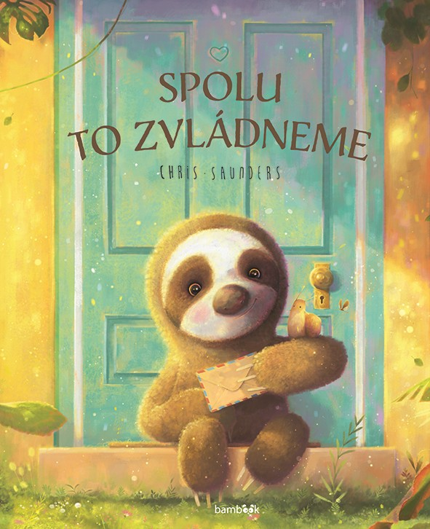
Příběh o přátelství a krásné ilustrace
Copak to tak krásně voní? To jsou přece báječné koláče, dorty a zákusky mistra lenochoda. Zákazníci přicházejí ze širokého dalekého okolí, jen aby je ochutnali. Jednoho rána dostane objednávku na narozeninový dort, který má doručit hned následující den. Začíná závod s časem! Vydej se s odhodlaným lenochodem na dobrodružnou cestu a poznej sílu přátelství.

datum vydání: 28.8.2025
počet stran: 32
formát: 245×300
vazba: pevná
cena: 269 Kč

O autorovi:

CHRIS SAUNDERS
Chris Saunders je úspěšný autor a ilustrátor. Pochází ze severovýchodní části Velké Británie. Studoval ilustraci na Univerzitě v Northamptonu a několik let přednášel ilustraci.
Chris je autorem a ilustrátorem své debutové obrázkové knihy „Wish“, která byla vydána v několika jazycích po celém světě, včetně České republiky.
Chris pracuje převážně digitálně, ale vychází z tradičních analogových technik.

Více o Chrisovi na: @thecurioustreehouse

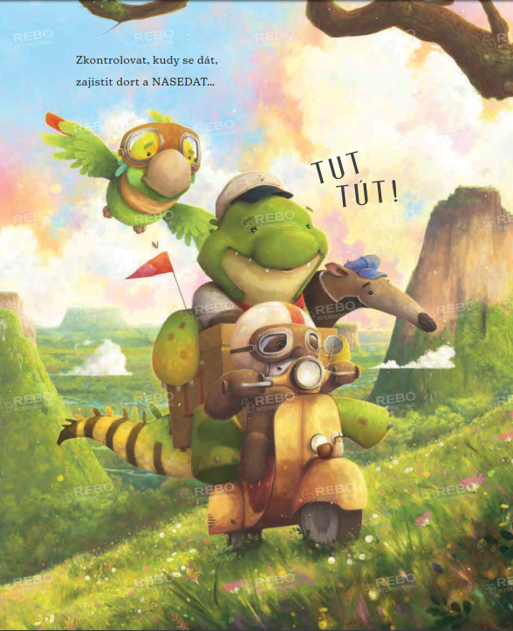
Ukázka: 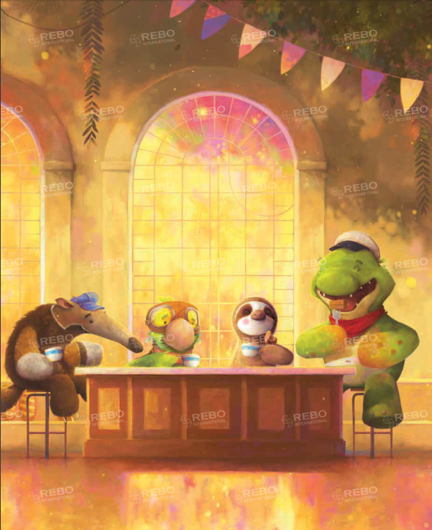

O společnosti GRADA Publishing:
Nakladatelský dům GRADA Publishing, a.s., si od roku 1991 drží pozici největšího tuzemského nakladatele odborné literatury. Ročně vydává téměř 400 novinek ve 150 edicích z více než 40 oborů.
Od roku 2015 nakladatelský dům rychle expanduje i mimo oblast kvalitní odborné literatury. Tradiční značka GRADA zůstává vyhrazena odborným knihám ze všech odvětví a oblastí lidské činnosti. A ani pět novějších značek nakladatelství na knižním trhu jistě nepřehlédnete.
První, u čtenářů úspěšnou značkou je COSMOPOLIS, přinášející zahraniční i českou beletrii všech žánrů.
Další již zavedenou značkou je BAMBOOK, značka dětské literatury předkládající malým čtenářům díla českých i zahraničních autorů a ilustrátorů.
Značkou věnující se poznání, tématům z oblasti zdravého životního stylu, body-mind, spiritualitě či ekologii, je ALFERIA..
Akvizicí získaná značka METAFORA rozšiřuje nabídku nakladatelského domu o další kvalitní beletrii i zájmovou a populárně naučnou literaturu.
Prozatím poslední, rychle rostoucí značkou Nakladatelského domu GRADA je BOOKPORT, unikátní projekt online knihovny, který již dnes disponuje třetinou všech e-knih v ČR.
Více na www.grada.cz.

K dispozici na vyžádání:
- kniha k recenzi
- kniha do soutěže
- hi-res obálka

Kontaktní údaje:
Štěpánka Bínová, marketing a PR
Nakladatelský dům GRADA
U Průhonu 22, 170 00 Praha 7
stepanka.binova@grada.cz, +420 703 143 154

Další kontakty:
Jana Cihelková, šéfredaktorka redakce české literatury, +420 705 635 775, jana.cihelkova@grada.cz

